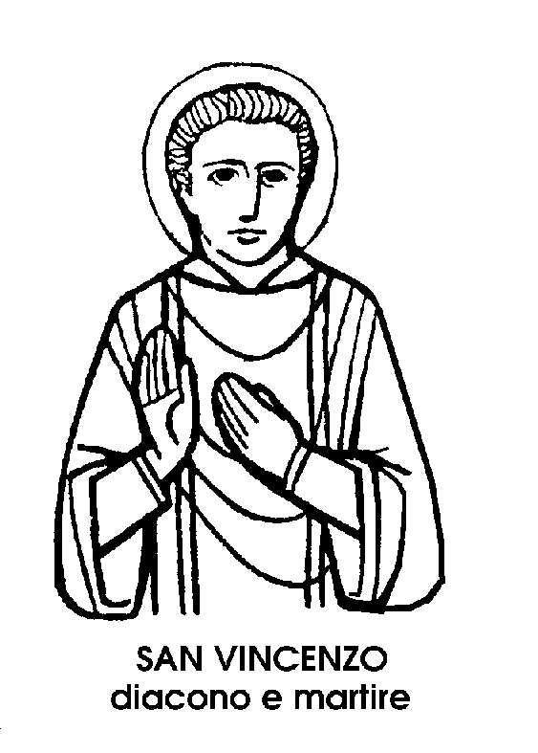
22 gennaio

San Vincenzo
Martire del IV secolo

La memoria di questo Santo è segnata oggi sul nuovo Calendario della Chiesa non come celebrazione obbligatoria, ma facoltativa.
II nome è d'origine romana, e deriva dal verbo a vincere » e dal sostantivo a vincitore ». Perciò i primi cristiani chiamavano volentieri i propri figli col nome di Vincentius: vincitore, cioè, nella guerra contro il male ed il peccato.
II vincitore oggi ricordato era nativo di Huesca in Spagna, e a Saragozza si fece notare come un giovane pieno di spirito, istruito nelle scienze sacre e profane, e di pronta e convincente parola. I1 Vescovo della città, Valerio, lo scelse perciò come proprio collaboratore, o meglio come proprio portavoce, incaricandolo di predicare il Vangelo in vece sua. E questo perché Valerio, Vescovo di Saragozza, per quanto ottimo e santo pastore, non aveva il dono dell'oratoria ed era un pessimo parlatore, balbuziente e qualche volta, quando l'emozione lo vinceva, addirittura inceppato. Quando, agli inizi del IV secolo, cominciò improvvisa e imprevista l'ultima persecuzione, quella del vecchio ed accorto Imperatore Diocleziano, il governatore di Valencia, Daciano, nel 304, si lanciò con inaudita ferocia contro i cristiani di Spagna. Per prima cosa egli fece trasferire, a piedi e incatenato, il Vescovo Valerio da Saragozza a Valencia. Vincenzo, anch'egli carico di catene, seguì naturalmente il suo Vescovo, sostenendolo nella fatica del viaggio. Come c'era da immaginare, nell'interrogatorio, il Vescovo Valerio non si mostrò molto brillante. Intaccava, balbettava, restava muto.
Allora il suo Diacono, umilmente, gli disse: « Padre, se permetti, risponderò io in tua vece ». II Vescovo, per nulla offeso da quella proposta, disse sommessamente: « Figlio mio, come ti ho affidato il compito di predicare il Vangelo, ti do volentieri anche quello di rispondere al governatore ».
Avuto il permesso di parlare. Vincenzo ribatté una per una le accuse del governatore. Fu messo alla tortura. Slogato e ferito, Vincenzo fu così gettato in una stretta prigione, il cui impiantito era stato ricoperto da uno strato di cocci taglienti. II giovane Diacono vi si sdraiò sopra, cantando inni di ringraziamento al Signore. Per togliergli la gloria di morire su quel letto tormentoso, il governatore diede allora ordine di sostituire lo strato di cocci con una soffice materassa. Ma Vincenzo, appena disteso sul morbido, invece di riposare, morì.
II corpo del Martire venne gettato in mezzo a un campo, preda ai cani famelici. Ma ecco un corvo, che invece di dilaniare il cadavere lo difese dagli altri animali.
Allora Daciano fece chiudere il cadavere intatto dentro un sacco piombato per gettarlo in un fiume. Ma il sacco galleggia, naviga e approda in un punto della riva dove i cristiani accorsi fanno sorgere una bellissima chiesa, in onore di San Vincenzo, Diacono e Martire.
Si capisce, come in una simile Passione, gli elementi fantastici si siano mischiati con i dati storici. Ciò è dovuto alla straordinaria devozione che San Vincenzo riscosse dovunque. In suo onore sorsero innumerevoli chiese, in Spagna, in Italia, in Francia, in Germania, in Grecia, in Africa: insomma in tutti i paesi dove, con la Chiesa, si estendeva il culto dei Martiri e la devozione dei Santi.

San Gaudenzio
Vescovo del V secolo

Novara è la città di San Gaudenzio, la cui chiesa è sovrastata da un'elegante cupola costruita centotrenta anni fa, da Alessandro Antonelli, architetto della « Mole » di Torino. E' alta 125 metri, e la sua esile struttura, tutta in muratura, sembra ancora un miracolo costruttivo. II panorama della città, con lo sfondo delle Prealpi, è dominato e caratterizzato da questo singolarissimo monumento. E si può ben dire che la notorietà della cupola, si è portata dietro, diffondendola anche lontano da Novara, la fama di San Gaudenzio: un caso, forse unico, di collaborazione tra architettura e santità.
Pare che San Gaudenzio fosse nato ad Ivrea sulla metà del IV secolo. La famiglia era nobile ma ancora idolatra. Egli tentò anzi di convertirla, suscitando nei parenti una brusca reazione che lo costrinse a lasciare il luogo natale. Andò a Vercelli, e il Vescovo Eusebio — ideale punto di riferimento nella geografia spirituale di quella città — fu suo maestro. Diventato Rettore, passò a Novara, con il Presbitero Lorenzo, per dedicarsi alla predicazione. Lorenzo sarebbe diventato probabilmente il primo Vescovo della città se non fosse stato messo a morte dai pagani. Allora Gaudenzio si recò a Milano. Di lì intraprese un lungo viaggio in Oriente per visitarvi il suo maestro Eusebio, esiliato dall’imperatore ariano Costante. A Milano visse per qualche tempo insieme con un devoto solitario, Martino, futuro Santo Vescovo di Tours. Dopo aver retto la chiesa di Vercelli in attesa del rientro del Vescovo esiliato, tornò a Novara per sostituirvi il Presbitero Lorenzo, martirizzato. Passando da Novara, Sant'Ambrogio di Milano fu testimone dell'attività e della capacità del cristiano piemontese, e gli promise la consacrazione episcopale. Pare che Gaudenzio abbia accettato, dicendo però: « Sì, ma sarà un altro Vescovo a compiere la consacrazione ».
Infatti, di lì a poco Sant'Ambrogio moriva, e Gaudenzio fu consacrato. verso il 400, dal suo successore sulla cattedra di Milano, da cui dipendeva la nuova diocesi di Novara.
Gaudenzio fu, a Novara, padre amoroso e pastore generoso. Resse la diocesi per una ventina d'anni, e con la sua parola e la sua condotta convertì gli ultimi pagani della città e della regione, compresi gli uccisori del presbitero Lorenzo. Distrusse i disertati templi pagani, e al loro posto edificò chiese e monasteri. Una ne fece sorgere sopra il pozzo dove eran stati gettati i corpi di San Lorenzo e dei suoi martiri compagni. E fu quella la più celebre basilica della città, dove anche San Gaudenzio volle esser sepolto e che conserva il suo nome, rinverdendo ancor oggi, nelle rinnovate strutture, la fama del Patrono di Novara.

Beata Beatrice d'Este
Vergine del Xlll secolo

La vicenda della figlia del secondo Marchese di Ferrara, Azzo d'Este, sembra tratta da uno di quei romanzi di amore e di morte cari alla fantasia dei narratori romantici e ambientati di solito nell'appassionato Medioevo, in un'epoca cioè che si immagina, e spesso fu realmente, al di là di certe interpretazioni di maniera, fortemente drammatica e vivacemente contrastata.
Giovane, ricca, ammirata, devota e virtuosa, ma non più di quel tanto che si addiceva a una fanciulla di buona famiglia e di buoni costumi, la marchesina Beatrice era una di quelle creature privilegiate alle quali, come si dice, la vita sembrava sorridere con tutte le promesse. Un sorriso garantito, nel suo caso, dalla potenza e dalla ricchezza della famiglia signorile nella quale Beatrice d'Este era nata agli inizi del '200. E il quadro dell'ambiente apparirà ancor più completo e significativo quando si ricordi che, per parte di madre, Beatrice era addirittura nipote di re, e precisamente di Roberto re di Puglia.
Giovanissima dunque la fanciulla estense venne fidanzata e preparata al matrimonio con un giovane signore di Vicenza, Galeazzo Manfredi. Remissiva e obbediente, Beatrice aveva accettato quello sposo scelto per lei dai familiari e che forse ella aveva appena intravisto di persona.
Si fanno i preparativi delle nozze e la sposa quasi bambina aspetta con trepidazione lo sposo quasi ignoto. Al posto di lui, invece, giunge la notizia ferale: Galeazzo Manfredi è morto, a Milano, ucciso durante una rissa cittadina.
Beatrice non piange, non si dispera, né si rifugia nel golfo sicuro delle braccia materne. Con volontà già maturata prende la sua decisione: non rientrerà nel palazzo dei Marchesi di Ferrara, dal quale è uscita sposa promessa piena di speranze. II suo sarà un altro matrimonio, diverso da quello sognato, difficile, esigente, ma con uno sposo che non teme ferite né morte.
Vincendo tutte le opposizioni, con una fermezza che spezza anche la ferrea autorità familiare, Beatrice si fa monaca benedettina, e quasi per supplire alla mancanza di una famiglia secondo la carne, che non avrà mai, impiega la sua dote di sposa per fondare un nuovo monastero benedettino, a Ferrara, nel quale la marchesina d'Este sparisce per sempre dagli occhi del mondo.
L'erede di una famiglia superba, ricca, autoritaria, diventa, in quel monastero, esemplare per obbedienza, povertà, sottomissione. Colei alla quale la vita sembrava non negare nessun legittimo piacere, si trasforma in un modello di austerità, di rigorosa severità verso se stessa.
I superiori l'amano, le consorelle l'ammirano. Per breve tempo, perché ella resta nel chiostro per meno di otto anni. Muore nel 1262, ancora giovane, lasciando dietro di sé dolce ricordo, che poi si trasformerà in pubblico tributo di culto, non come fanciulla sfortunata, vedova ancor prima delle nozze, ma come donna forte, che ha coronato l'amore umano con quello divino.

